Отчет по лабораторной работе №3

Информационная безопасноть

Коломиец Мария Владимировна НПИбд-01-18

Содержание

# Цель работы

Получить практические навыки работы в консоли с атрибутами файлов для групп пользователей.

# Выполнение лабораторной работы

1. В установленной операционной системе создала учетную запись пользователя guest (используя учетную запись администратора): useradd guest. Задала пароль для пользователя guest: passwd guest. (Это было выполнено в лабораторной работе №2) Аналогично создала второго пользователя guest2. (рис. 1).

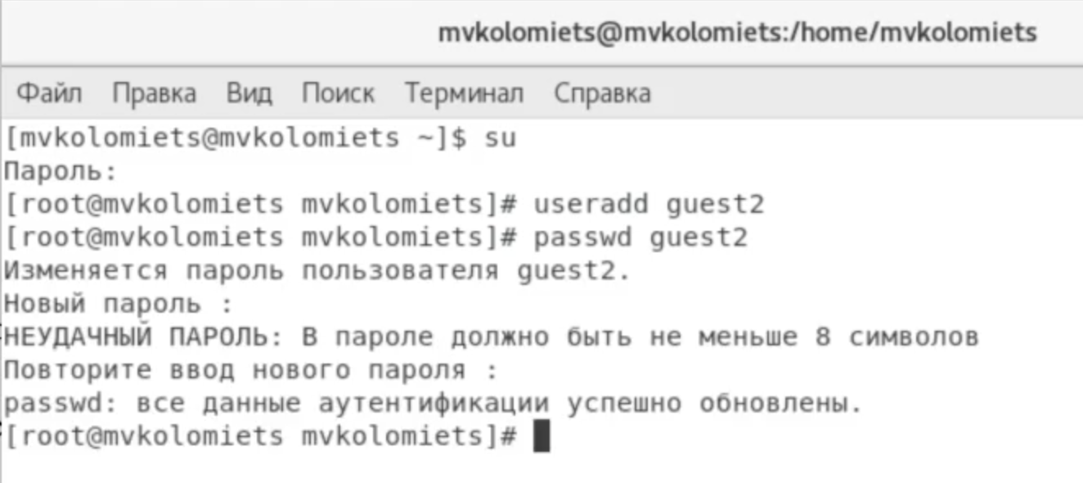

Figure 1: Создание учетной записи пользователя guest2, создание пароля

1. Добавила пользователя guest2 в группу guest: gpasswd -a guest2 guest (рис. 2).

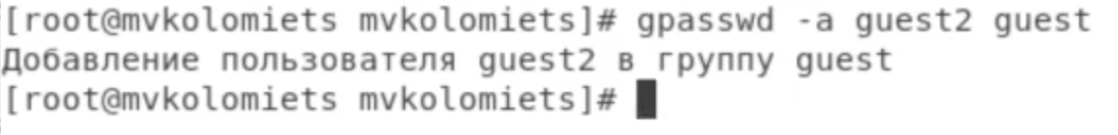

Figure 2: Добавление пользователя guest2 в группу guest

1. Осуществила вход в систему от двух пользователей на двух разных консолях: guest на первой консоли и guest2 на второй консоли. Для обоих пользователей командой pwd определила директорию, в которой мы находимся.(рис. 3).

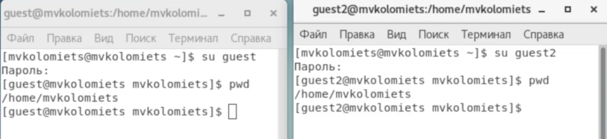

Figure 3: Вход в систему, определение директории

1. Уточнила имя пользователя, его группу, кто входит в нее и к каким группам принадлежит он сам. Определила командами groups guest и groups guest2, в какие группы входят пользователи guest и guest2. Сравнила вывод команды groups с выводом команд id -Gn и id -G (Одинаковы)(рис. 4).

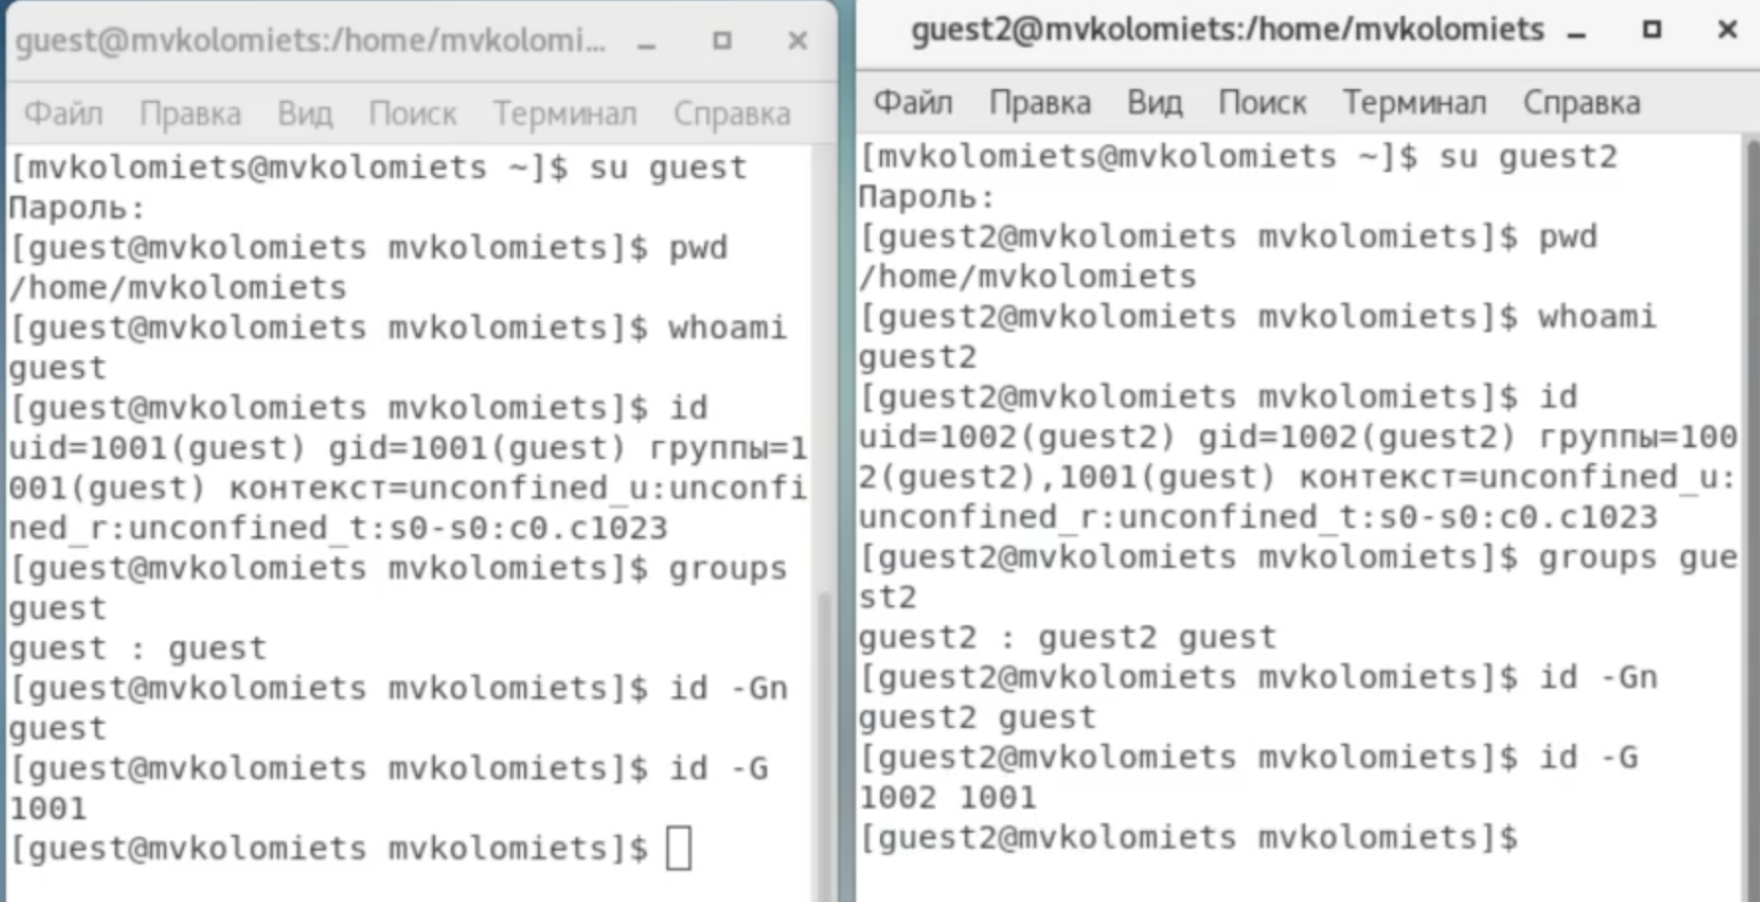

Figure 4: Уточнение информации о пользователях

1. Сравнила полученную информацию с содержимым файла /etc/group. Просмотрела файл командой cat /etc/group. (рис. 5).

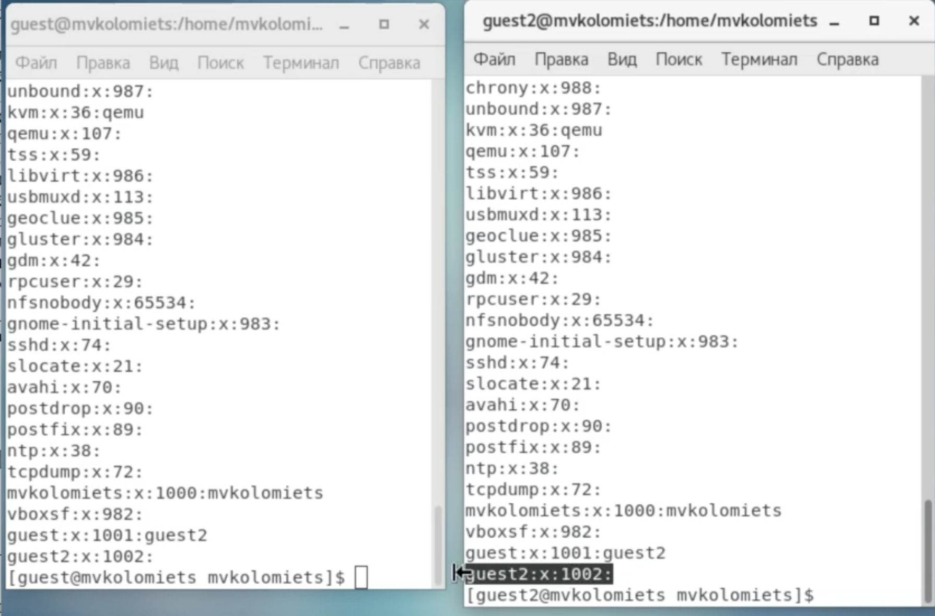

Figure 5: Просмотр файла /etc/group

1. От имени пользователя guest2 выполнила регистрацию пользователя guest2 в группе guest командой: newgrp guest(рис. 6).

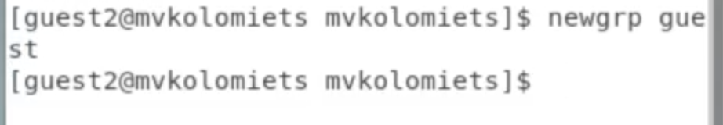

Figure 6: Регистрация пользователя

1. От имени пользователя guest изменила права директории /home/guest, разрешив все действия для пользователей группы: chmod g+rwx /home/guest (рис. 7).

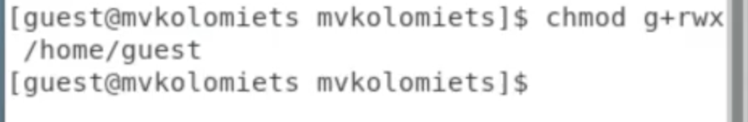

Figure 7: Изменение прав директории /home/guest

1. От имени пользователя guest сняла с директории /home/guest/dir1 все атрибуты командой chmod 000 dir1. (рис. 8).

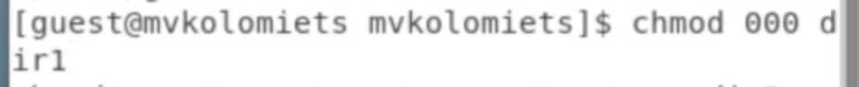

Figure 8: Снятие атрибутов с директории /home/guest/dir1

1. Проверила правильность снятия атрибутов. (рис. 9).

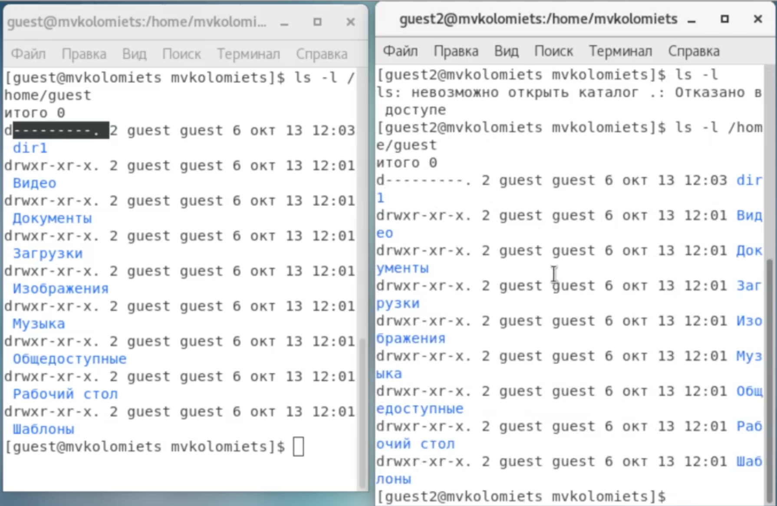

Figure 9: Проверка правильности снятия атрибутов

1. Заполнила таблицу «Установленные права и разрешенные действия для групп», определив, какие операции разрешены, а какие нет. Если операция разрешена, занесла в таблицу знак «+», если не разрешена, знак «-». (см. табл. 1)

Table 1: Установленные права и разрешённые действия для групп

|  |  |  |  |  |  |  |  |  |  |
| --- | --- | --- | --- | --- | --- | --- | --- | --- | --- |
| Права директории | Права файла | Создание файла | Удаление файла | Запись в файл | Чтение файла | Смена директории | Просмотр файлов в директории | Переименование файла | Смена атрибутов файла |
| d— (000) | — (000) | - | - | - | - | - | - | - | - |
| d— (000) | –x (100) | - | - | - | - | - | - | - | - |
| d— (000) | -w- (200) | - | - | - | - | - | - | - | - |
| d— (000) | -wx (300) | - | - | - | - | - | - | - | - |
| d— (000) | r– (400) | - | - | - | - | - | - | - | - |
| d— (000) | r-x (500) | - | - | - | - | - | - | - | - |
| d— (000) | rw- (600) | - | - | - | - | - | - | - | - |
| d— (000) | rwx (700) | - | - | - | - | - | - | - | - |
| d–x (100) | — (000) | - | - | - | - | + | - | - | + |
| d–x (100) | –x (100) | - | - | - | - | + | - | - | + |
| d–x (100) | -w- (200) | - | - | + | - | + | - | - | + |
| d–x (100) | -wx (300) | - | - | + | - | + | - | - | + |
| d–x (100) | r– (400) | - | - | - | + | + | - | - | + |
| d–x (100) | r-x (500) | - | - | - | + | + | - | - | + |
| d–x (100) | rw- (600) | - | - | + | + | + | - | - | + |
| d–x (100) | rwx (700) | - | - | + | + | + | - | - | + |
| d-w- (200) | — (000) | - | - | - | - | - | - | - | - |
| d-w- (200) | –x (100) | - | - | - | - | - | - | - | - |
| d-w- (200) | -w- (200) | - | - | - | - | - | - | - | - |
| d-w- (200) | -wx (300) | - | - | - | - | - | - | - | - |
| d-w- (200) | r– (400) | - | - | - | - | - | - | - | - |
| d-w- (200) | r-x (500) | - | - | - | - | - | - | - | - |
| d-w- (200) | rw- (600) | - | - | - | - | - | - | - | - |
| d-w- (200) | rwx (700) | - | - | - | - | - | - | - | - |
| d-wx (300) | — (000) | + | + | - | - | + | - | + | + |
| d-wx (300) | –x (100) | + | + | - | - | + | - | + | + |
| d-wx (300) | -w- (200) | + | + | + | - | + | - | + | + |
| d-wx (300) | -wx (300) | + | + | + | - | + | - | + | + |
| d-wx (300) | r– (400) | + | + | - | + | + | - | + | + |
| d-wx (300) | r-x (500) | + | + | - | + | + | - | + | + |
| d-wx (300) | rw- (600) | + | + | + | + | + | - | + | + |
| d-wx (300) | rwx (700) | + | + | + | + | + | - | + | + |
| dr– (400) | — (000) | - | - | - | - | - | + | - | - |
| dr– (400) | –x (100) | - | - | - | - | - | + | - | - |
| dr– (400) | -w- (200) | - | - | - | - | - | + | - | - |
| dr– (400) | -wx (300) | - | - | - | - | - | + | - | - |
| dr– (400) | r– (400) | - | - | - | - | - | + | - | - |
| dr– (400) | r-x (500) | - | - | - | - | - | + | - | - |
| dr– (400) | rw- (600) | - | - | - | - | - | + | - | - |
| dr– (400) | rwx (700) | - | - | - | - | - | + | - | - |
| dr-x (500) | — (000) | - | - | - | - | + | + | - | + |
| dr-x (500) | –x (100) | - | - | - | - | + | + | - | + |
| dr-x (500) | -w- (200) | - | - | + | - | + | + | - | + |
| dr-x (500) | -wx (300) | - | - | + | - | + | + | - | + |
| dr-x (500) | r– (400) | - | - | - | + | + | + | - | + |
| dr-x (500) | r-x (500) | - | - | - | + | + | + | - | + |
| dr-x (500) | rw- (600) | - | - | + | + | + | + | - | + |
| dr-x (500) | rwx (700) | - | - | + | + | + | + | - | + |
| drw- (600) | — (000) | - | - | - | - | - | + | - | - |
| drw- (600) | –x (100) | - | - | - | - | - | + | - | - |
| drw- (600) | -w- (200) | - | - | - | - | - | + | - | - |
| drw- (600) | -wx (300) | - | - | - | - | - | + | - | - |
| drw- (600) | r– (400) | - | - | - | - | - | + | - | - |
| drw- (600) | r-x (500) | - | - | - | - | - | + | - | - |
| drw- (600) | rw- (600) | - | - | - | - | - | + | - | - |
| drw- (600) | rwx (700) | - | - | - | - | - | + | - | - |
| drwx (700) | — (000) | + | + | - | - | + | + | + | + |
| drwx (700) | –x (100) | + | + | - | - | + | + | + | + |
| drwx (700) | -w- (200) | + | + | + | - | + | + | + | + |
| drwx (700) | -wx (300) | + | + | + | - | + | + | + | + |
| drwx (700) | r– (400) | + | + | - | + | + | + | + | + |
| drwx (700) | r-x (500) | + | + | - | + | + | + | + | + |
| drwx (700) | rw- (600) | + | + | + | + | + | + | + | + |
| drwx (700) | rwx (700) | + | + | + | + | + |  |  |  |

1. На основании заполненной таблицы определила те или иные минимально необходимые права для выполнения пользователем guest2 операций внутри директории dir1 и заполнила таблицу «Минимальные права для совершения операций от имени пользователей входящих в группу» (см. табл. 2).

Table 2: Минимальные права для совершения операций от имени пользователей входящих в группу

|  |  |  |
| --- | --- | --- |
| Операция | Мин права на директорию | Мин права на файл |
| Создание файла | d-wx (300) | — (000) |
| Удаление файла | d-wx (300) | — (000) |
| Чтение файла | d–x (100) | r– (400) |
| Запись в файл | d–x (100) | -w- (200) |
| Переименование файла | d-wx (300) | — (000) |
| Создание поддиректории | d-wx (300) | — (000) |
| Удаление поддиректории | d-wx (300) | — (000) |

# Выводы

На основе проделанной работы получила практические навыки работы в консоли с атрибутами файлов для групп пользователей.